本科生课程实验报告



题 目 简单画图程序设计
课 程 名 面向对象程序设计
任课教师 宋翠家
学 院 空天科学与工程学院
专 业 飞行器控制与信息工程
学生姓名及学号
李铭茁 2017141511015、王一2017141511026
薛涛2016151476014

实验目的
设计一个简单的画图软件

实验要求
1.具有鼠标拖动画图功能，左键按下开始画图，移动鼠标改变图形，右键按下取消绘制图形，左键抬起结束画图；
2.具有设置不同线宽功能；
3.具有设置不同颜色功能；
4.至少实现矩形、圆、椭圆、直线这几种图形的功能；
5.具有绘制实心和空心图形的功能；
6.要求采用抽象类作为所有图形类的基类。

设计过程
1、对ege库的学习使用
EGE（Easy Graphics Engine），是windows下的简易绘图库，是一个类似BGI(graphics.h)的面向C/C++语言新手的图形库，它的目标也是为了替代TC的BGI库而存在。
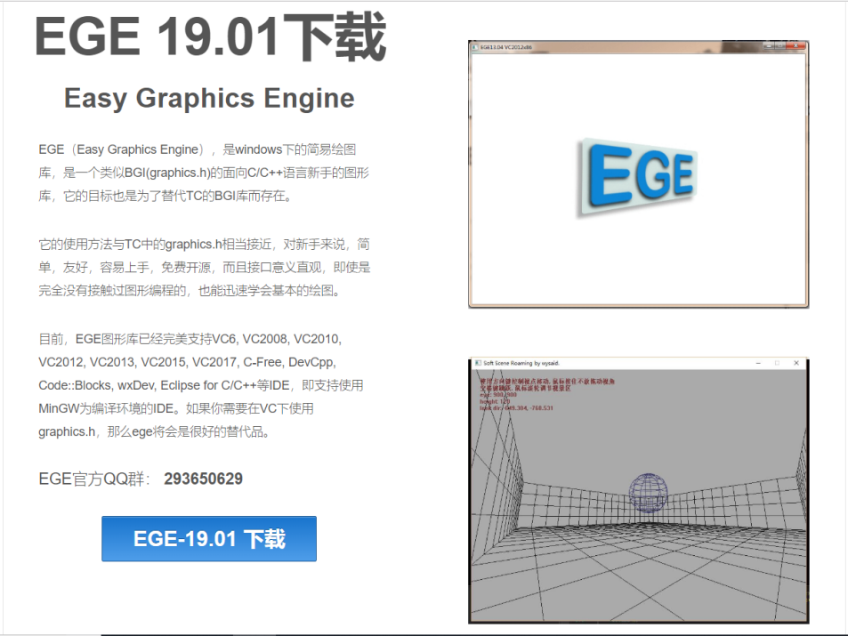

我们对ege官方文档进行了集中的学习，了解到其创建绘图窗口，显示文字、指定形状图形，改变图形颜色、线条宽度，显示指定图片、对图片进行处理等各种功能。
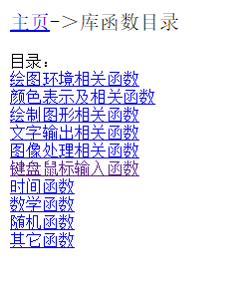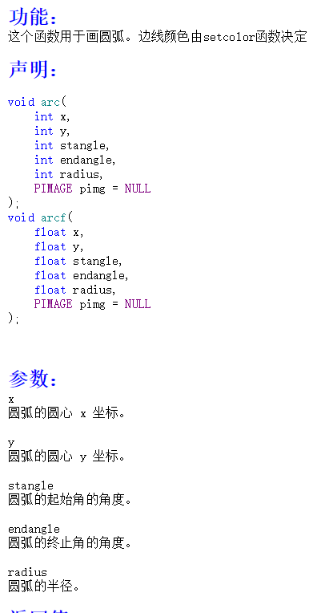

2、对任务需求的分析
作业要求绘图软件能实现绘制各种形状的实心、空心图形，更改颜色、线条宽度的功能，且要求绘图时按下鼠标左键开始绘图，按住鼠标左键拖动改变图形大小，松开鼠标左键或按下右键结束绘图。
绘制图形可以调用ege库提供的各种绘图函数实现，更改颜色和线宽同样使用库函数进行设置。不过绘图函数只能绘制指定大小、形状的图形。而我们需要绘图过程中拖动鼠标能实现图形大小的改变，因此就需要引入刷新机制。
简单的思路是：保持一定的绘制频率，每次重新绘制时，判断新的图形（也即鼠标位置）是否与上次不同，如果不同，就擦除上一次绘制的图形，重新绘制当前位置、大小的图形。

3、程序框架设计
所有需要绘制的图形都是平面图形，可以将其抽象成一个基类，命名为MyShape，它应该拥有二维图形的一些特征属性，如某一点坐标、半径等。同时也应该为派生类预留一些接口，如设定成员变量的函数set（），获取成员变量的的函数get（），绘图函数draw（）等。由于该类是一个高层抽象，将其设计为虚基类比较好。

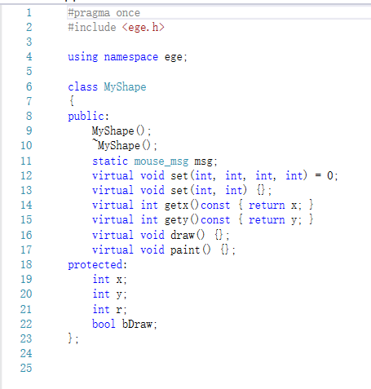
由于绘图的具体操作需要一些其他成员，为该类加入了成员函数paint（）、成员变量bDraw（bool类型），以及储存鼠标信息的静态成员变量msg（mouse_msg结构体类型）。
由MyShape类可以派生出MyCircle、MyLine、MyEllipse、MyRectangle四个基类。基类的内容大同小异，如线条和矩形的类需要多一组点来确定位置，其余则基本从MyShape继承而来。
重写的函数有draw（），调用了不同的绘图库函数，绘制的是固定大小的图形；以及paint（），绘制函数，其作用是绘制每一帧屏幕上需要出现的图形，这个函数会在设计细节中介绍。
填充的圆、椭圆和矩形类由上述空心的对应类继承而来。重写的只有draw（）函数，调用不同的绘图库函数。
这样一来，所有的图形类就都设计好了。外界传入的信息（鼠标信息）送入静态成员变量msg中，在各个类之间传递共享。

4、绘图函数设计细节
之前提到的思路是：保持一定的绘制频率，每次重新绘制时，判断新的图形（也即鼠标位置）是否与上次不同，如果不同，就擦除上一次绘制的图形，重新绘制当前位置、大小的图形。由于ege库绘图可以使用异或模式，设计可以更为简洁。每一帧都只需要绘制两个图形：上一帧鼠标位置与初始鼠标位置所指示的图形、当前帧鼠标位置与初始鼠标位置所指示的图形。前者与上一帧的图形一定一致，也就通过异或画笔擦除了上一帧的画面（为此，我们只能选用黑色背景），后者，如果鼠标有移动的话，就绘制了新的一帧图形，得到了图形随鼠标移动变化的动画。
我们设计了绘图进行标志bDraw，初始值为false。调用paint（）函数，如果得到了鼠标左键按下的消息时（从msg结构体里得到鼠标信息），将bDraw置为true，绘制第一帧图像，并从paint（）函数中返回。下一帧的绘制还将调用paint（）函数，这时bDraw为true，如果鼠标在移动，就进入上文所述的动画刷新环节。如果鼠标左键被抬起，把最后一帧图像画在频幕上，将bDraw置为false，退出函数。

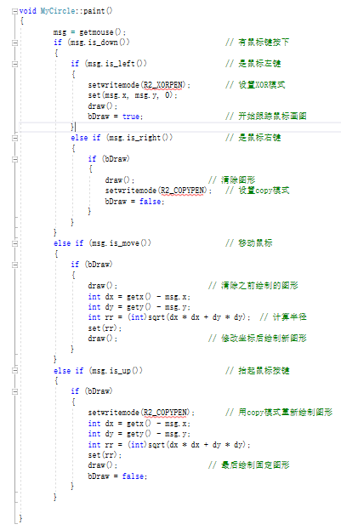

5、菜单设计简述
菜单也可以被封装成一个类，实现彻底的面向对象编程。其中包括菜单按钮的绘制函数、对鼠标消息的相应函数、以及储存鼠标消息的成员变量（通过继承自MyShape类来获得msg的访问权限）。
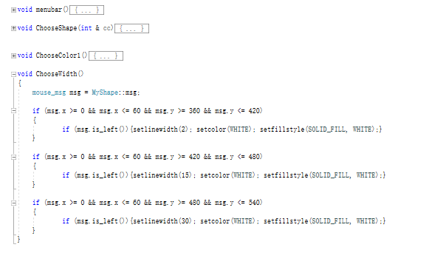
实验结果
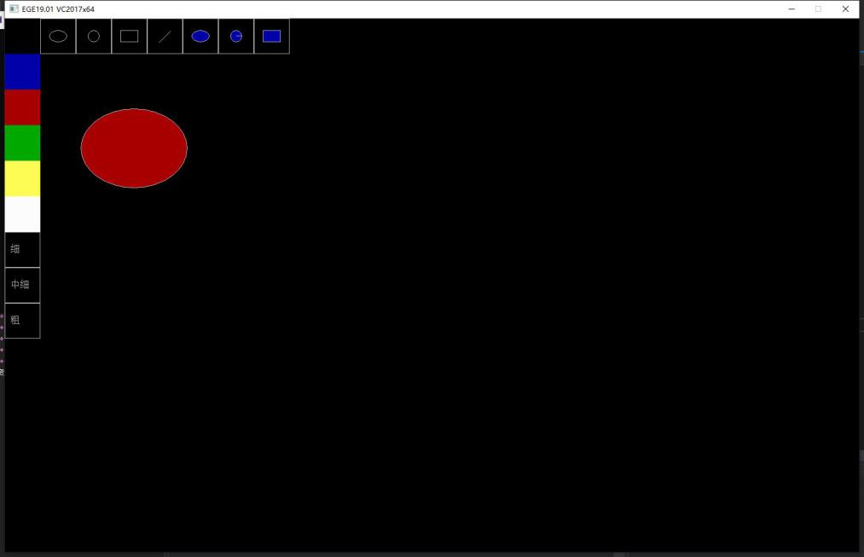
心得体会
- 学习了ege图形库的使用方法。
- 加深了对于虚基类使用的理解。
- 学习了实现鼠标信息获取的方法。
- 加深了对于“面向对象”的理解

完整代码
//#pragma warning(disable : 4996)//使用VC编译器时需要加这句
#include <iostream>
#include <ege.h>

using namespace std;
using namespace ege;

void menubar();
void ChooseShape(int&);
void ChooseColor1();
void ChooseWidth();

class MyShape
{
public:
MyShape();
~MyShape();
static mouse_msg msg;
virtual void set(int, int, int, int) = 0;
virtual void set(int, int) {};
virtual int getx()const { return x; }
virtual int gety()const { return y; }
virtual void draw() {};
virtual void paint() {};
protected:
int x;
int y;
int r;
bool bDraw;
};

class MyCircle :
public MyShape
{
public:
MyCircle();
~MyCircle();
void set(int xx, int yy, int rr, int oo = 0);
void set(int rr, int oo = 0);
void draw();
virtual void paint();
};

class MyEllipse :
public MyShape
{
protected:
int xr;
int yr;

public:

MyEllipse();

~MyEllipse();

void set(int xx, int yy, int xrr, int yrr);
void set(int xrr, int yrr);
int getx() const{return x;}
int gety() const{return y;}
void draw(){ege::ellipse(x, y, 0, 360, xr, yr);}
virtual void paint();
};

class MyRectangle :
public MyShape
{
protected:
int x1;
int y1;

public:
MyRectangle();
~MyRectangle();
void set(int, int, int, int);
void set(int, int);
void draw();
void virtual paint();
};

class MyLine :
public MyShape
{
private:
int x1;
int y1;

public:
MyLine();
~MyLine();
void set(int xx, int yy, int x11, int y11);
void set(int x11, int y11);
void draw(){ege::line(x, y, x1, y1);}
virtual void paint();
};

class MyFilledCircle :
public MyCircle
{
public:
MyFilledCircle();
~MyFilledCircle();
void draw() { pieslice(x, y, 0, 360, r); }
};

class MyFillEllipse :
public MyEllipse
{
public:
MyFillEllipse();
~MyFillEllipse();
void draw() { fillellipse(x, y, xr, yr); }
};

class MyFillRectangle :
public MyRectangle
{
public:
MyFillRectangle();
~MyFillRectangle();
void draw(){ ege::bar(x, y, x1, y1); }
};

void menubar()
{
for (int i = 0; i < 7; i++){
rectangle(60 + 60 * i, 0, 120 + 60 * i, 60);
}
for (int i = 1; i < 9; i++) {
rectangle(0, 60 * i, 60, 60 + 60 * i);
}

fillellipsef(90, 30, 15, 10);
arc(150, 30, 0, 360, 10);
rectangle(195, 40, 225, 20);
line(260, 40, 280, 20);
setfillcolor(BLUE);
fillellipsef(330, 30, 15, 10);

pieslice(390, 30, 0, 360, 10);
bar(435, 40, 465, 20);
rectangle(435, 40, 465, 20);

bar(0, 120, 60, 60);

setfillcolor(RED);
bar(0, 180, 60, 120);
setfillcolor(GREEN);

bar(0, 240, 60, 180);
setfillcolor(YELLOW);
bar(0, 300, 60, 240);

setfillcolor(WHITE);
bar(0, 360, 60, 300);
setfont(-16, 0, "宋体");

outtextxy(10, 380, "细");
outtextxy(10, 440, "中细");
outtextxy(10, 500, "粗");

}

void ChooseShape(int & cc)
{
mouse_msg msg = MyShape::msg;

if (msg.x > 60 && msg.x < 120 && msg.y>0 && msg.y < 60)
{
if (msg.is_left())cc = 0;
}
if (msg.x > 120 && msg.x < 180 && msg.y>0 && msg.y < 60)
{
if (msg.is_left())cc = 1;
}
if (msg.x > 180 && msg.x < 240 && msg.y>0 && msg.y < 60)
{
if (msg.is_left())cc = 2;
}
if (msg.x > 240 && msg.x < 300 && msg.y>0 && msg.y < 60)
{
if (msg.is_left())cc = 3;
}
if (msg.x > 300 && msg.x < 360 && msg.y>0 && msg.y < 60)
{
if (msg.is_left())cc = 4;
}
if (msg.x > 360 && msg.x < 420 && msg.y>0 && msg.y < 60)
{
if (msg.is_left())cc = 5;
}
if (msg.x > 420 && msg.x < 480 && msg.y>0 && msg.y < 60)
{
if (msg.is_left())cc = 6;
}
}

void ChooseColor1()
{
mouse_msg msg = MyShape::msg;
if (msg.x >= 0 && msg.x <= 60 && msg.y >= 60 && msg.y <= 120)
{
if (msg.is_left())setfillcolor(BLUE);
}
if (msg.x >= 0 && msg.x <= 60 && msg.y >= 120 && msg.y <= 180)
{
if (msg.is_left())setfillcolor(RED);
}
if (msg.x >= 0 && msg.x <= 60 && msg.y >= 180 && msg.y <= 240)
{
if (msg.is_left())setfillcolor(GREEN);
}
if (msg.x >= 0 && msg.x <= 60 && msg.y >= 240 && msg.y <= 300)
{
if (msg.is_left())setfillcolor(YELLOW);
}
if (msg.x >= 0 && msg.x <= 60 && msg.y >= 300 && msg.y <= 360)
{
if (msg.is_left())setfillcolor(WHITE);
}

}

void ChooseWidth()
{
mouse_msg msg = MyShape::msg;

if (msg.x >= 0 && msg.x <= 60 && msg.y >= 360 && msg.y <= 420)
{
if (msg.is_left()){setlinewidth(2); setcolor(WHITE); setfillstyle(SOLID_FILL, WHITE);}
}

if (msg.x >= 0 && msg.x <= 60 && msg.y >= 420 && msg.y <= 480)
{
if (msg.is_left()){setlinewidth(15); setcolor(WHITE); setfillstyle(SOLID_FILL, WHITE);}
}

if (msg.x >= 0 && msg.x <= 60 && msg.y >= 480 && msg.y <= 540)
{
if (msg.is_left()){setlinewidth(30); setcolor(WHITE); setfillstyle(SOLID_FILL, WHITE);}
}
}

MyShape::MyShape()
{
x = 0;
y = 0;
r = 0;
bDraw = false;
}

MyShape::~MyShape()
{
}

mouse_msg MyShape::msg = { 0 };

MyCircle::MyCircle()
{
}

MyCircle::~MyCircle()
{
}

void MyCircle::set(int xx, int yy, int rr, int oo)
{
x = xx;
y = yy;
r = rr;
}

void MyCircle::set(int rr, int oo)
{
r = rr;
}

void MyCircle::draw()
{
circle(x, y, r);
}

void MyCircle::paint()
{
msg = getmouse();
if (msg.is_down()) // 有鼠标键按下
{
if (msg.is_left()) // 是鼠标左键
{
setwritemode(R2_XORPEN); // 设置XOR模式
set(msg.x, msg.y, 0);
draw();
bDraw = true; // 开始跟踪鼠标画图
}
else if (msg.is_right()) // 是鼠标右键
{
if (bDraw)
{
draw(); // 清除图形
setwritemode(R2_COPYPEN); // 设置copy模式
bDraw = false;
}
}
}
else if (msg.is_move()) // 移动鼠标
{
if (bDraw)
{
draw(); // 清除之前绘制的图形
int dx = getx() - msg.x;
int dy = gety() - msg.y;
int rr = (int)sqrt(dx * dx + dy * dy); // 计算半径
set(rr);
draw(); // 修改坐标后绘制新图形
}
}
else if (msg.is_up()) // 抬起鼠标按键
{
if (bDraw)
{
setwritemode(R2_COPYPEN); // 用copy模式重新绘制图形
int dx = getx() - msg.x;
int dy = gety() - msg.y;
int rr = (int)sqrt(dx * dx + dy * dy);
set(rr);
draw(); // 最后绘制固定图形
bDraw = false;
}
}

}

MyEllipse::MyEllipse()
{
xr = 0;
yr = 0;
}

MyEllipse::~MyEllipse()
{
}

void MyEllipse::set(int xx, int yy, int xrr, int yrr)
{
x = xx;
y = yy;
xr = xrr;
yr = yrr;
}

void MyEllipse::set(int xrr, int yrr)
{
xr = xrr;
yr = yrr;
}

void MyEllipse::paint()
{
if (msg.is_down()) // 有鼠标键按下
{
if (msg.is_left()) // 是鼠标左键
{
setwritemode(R2_XORPEN); // 设置XOR模式
set(msg.x, msg.y, 0, 0);
draw();
bDraw = true; // 开始跟踪鼠标画图
}
else if (msg.is_right()) // 是鼠标右键
{
if (bDraw)
{
draw(); // 清除图形
setwritemode(R2_COPYPEN); // 设置copy模式
bDraw = false;
}
}
}
else if (msg.is_move()) // 移动鼠标
{
if (bDraw)
{
draw();
int dx = fabs(getx() - msg.x);
int dy = fabs(gety() - msg.y);
set(dx, dy);
draw();
}
}
else if (msg.is_up()) // 抬起鼠标按键
{
if (bDraw)
{
setwritemode(R2_COPYPEN); // 用copy模式重新绘制图形
int dx = fabs(getx() - msg.x);
int dy = fabs(gety() - msg.y);
set(dx, dy);
draw(); // 最后绘制固定图形
bDraw = false;
}
}
}

MyRectangle::MyRectangle()
{
x1 = 0;
y1 = 0;
}

MyRectangle::~MyRectangle()
{
}

void MyRectangle::set(int xx, int yy, int x11, int y11)
{
x = xx;
y = yy;
x1 = x11;
y1 = y11;
}

void MyRectangle::set(int x11, int y11)
{
x1 = x11;
y1 = y11;
}

void MyRectangle::draw()
{
rectangle(x, y, x1, y1);
}

void MyRectangle::paint()
{

if (msg.is_down()) // 有鼠标键按下
{
if (msg.is_left()) // 是鼠标左键
{
setwritemode(R2_XORPEN); // 设置XOR模式
set(msg.x, msg.y, msg.x, msg.y);
draw();
bDraw = true; // 开始跟踪鼠标画图
}
else if (msg.is_right()) // 是鼠标右键
{
if (bDraw)
{
draw(); // 清除图形
setwritemode(R2_COPYPEN); // 设置copy模式
bDraw = false;
}
}
}
else if (msg.is_move()) // 移动鼠标
{
if (bDraw)
{
draw(); // 清除之前绘制的图形
int x11 = msg.x;
int y11 = msg.y;
set(x11, y11);
draw(); // 修改坐标后绘制新图形
}
}
else if (msg.is_up()) // 抬起鼠标按键
{
if (bDraw)
{
setwritemode(R2_COPYPEN); // 用copy模式重新绘制图形
int x11 = msg.x;
int y11 = msg.y;
set(x11, y11);
draw(); // 最后绘制固定图形
bDraw = false;
}
}

}

MyLine::MyLine()
{
x1 = 0;
y1 = 0;
}

MyLine::~MyLine()
{
}

void MyLine::set(int xx, int yy, int x11, int y11)
{
x = xx;
y = yy;
x1 = x11;
y1 = y11;
}

void MyLine::set(int x11, int y11)
{
x1 = x11;
y1 = y11;
}

void MyLine::paint()
{

if (msg.is_down()) // 有鼠标键按下
{
if (msg.is_left()) // 是鼠标左键
{
setwritemode(R2_XORPEN); // 设置XOR模式
set(msg.x, msg.y, msg.x, msg.y);
draw();
bDraw = true; // 开始跟踪鼠标画图
}
else if (msg.is_right()) // 是鼠标右键
{
if (bDraw)
{
draw(); // 清除图形
setwritemode(R2_COPYPEN); // 设置copy模式
bDraw = false;
}
}
}
else if (msg.is_move()) // 移动鼠标
{
if (bDraw)
{
draw();
int dx = msg.x;
int dy = msg.y;
set(dx, dy);
draw();
}
}
else if (msg.is_up()) // 抬起鼠标按键
{
if (bDraw)
{
setwritemode(R2_COPYPEN); // 用copy模式重新绘制图形
int dx = msg.x;
int dy = msg.y;
set(dx, dy);
draw(); // 最后绘制固定图形
bDraw = false;
}
}

}

MyFilledCircle::MyFilledCircle()
{
}

MyFilledCircle::~MyFilledCircle()
{
}

MyFillEllipse::MyFillEllipse()
{
}

MyFillEllipse::~MyFillEllipse()
{
}

MyFillRectangle::MyFillRectangle()
{
}

MyFillRectangle::~MyFillRectangle()
{
}

int main()
{
initgraph(1440, 900, INIT_RENDERMANUAL); //绘图窗口初始化
menubar(); //绘制菜单界面

MyCircle c;
MyEllipse e;
MyFilledCircle fc;
MyFillEllipse fe;
MyRectangle r;
MyFillRectangle fr;
MyLine l;
MyShape* pt;
int cc = -1;

for (; is_run(); delay_fps(60)) //刷新率60
{
while (mousemsg()) { MyShape::msg = getmouse(); }
ChooseColor1();
ChooseWidth();
ChooseShape(cc); //选择颜色线宽图形
switch (cc) {
case 0: {pt = &e; pt->paint(); break; }
case 1: {pt = &c; pt->paint(); break; }
case 2: {pt = &r; pt->paint(); break; }
case 3: {pt = &l; pt->paint(); break; }
case 4: {pt = &fe; pt->paint(); break; }
case 5: {pt = &fc; pt->paint(); break; }
case 6: {pt = &fr; pt->paint(); break; }
}
}

return 0;
}

